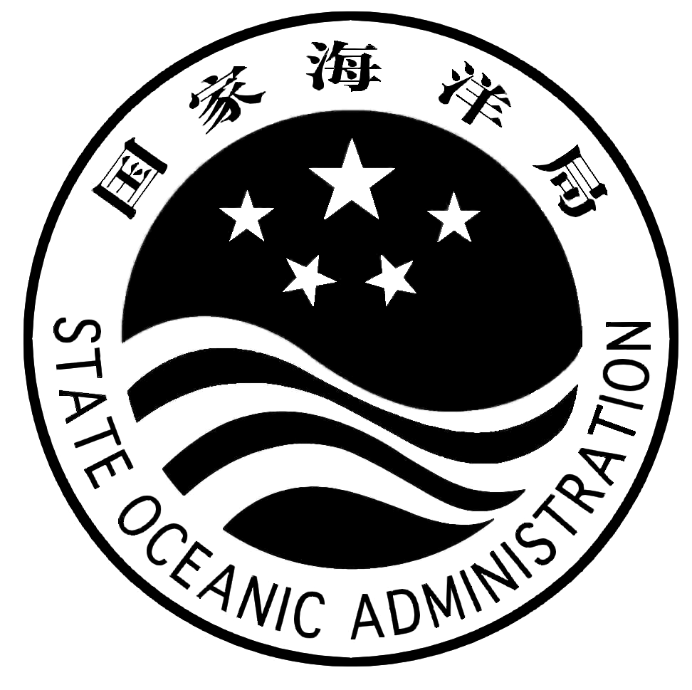
国家海洋局传真电报
发往 见报头 签发
发号 等级 页数 7 时间 收号
抄送：
国家海洋局科学技术司关于请做好2015年海洋公益性行业科研专项经费项目需求调研的通知
沿海各有关省、自治区、直辖市及计划单列市海洋厅（局），中国海洋大学、厦门大学、中科院海洋所、南海所，局属各有关单位：
为做好2015年海洋公益性行业科研专项经费项目需求征集和顶层设计工作，提高海洋公益专项项目需求推荐质量，经研究，我司将组织开展2015年海洋公益专项项目需求调研工作，现将有关事宜通知如下：
一、各有关单位应紧密围绕建设海洋强国总目标和全国海洋工作会议精神、国家“十二五”海洋科技规划、全国“科技兴海”规划纲要和全国“科技兴海”技术支撑体系等，在充分调研的基础上，找出制约海洋业务发展、产业发展和经济发展的核心瓶颈科技问题或共性科技问题，重点围绕科技兴海战略实施、海洋综合管控能力提升、海洋生态文明建设、海洋战略性新兴产业培育和发展、区域海洋经济可持续发展等重点工作部署，集中力量办大事，形成基础性、实用性和标志性技术成果。
二、请各有关单位高度重视，认真组织专家深入不少于3家的用户、企业单位调研，组织产学研研讨，聚焦关键科学问题，深入探讨预期达到的总体目标、考核指标和示范应用指标等，做好所属技术领域的知识产权现状分析，并围绕全国科技兴海技术支撑体系任务链条完成1份、围绕全国科技兴海技术支撑体系任务链条关键环节完成3份海洋公益性行业科研专项经费项目需求调研报告。2014年未被财政部批准项目立项的15个项目建议，将占用各单位项目申报名额，请予以统筹考虑。
请于3月24日前将加盖公章的调研报告和电子版(光盘)报送我司。

联系人：李兆魁 010-68047664 18722175128

附件：2015年海洋公益性行业科研专项经费项目需求调研报告

国家海洋局科学技术司
2014年3月5日

附件
所属领域：（填字母如A、B等）

2015年海洋公益性行业科研专项经费项目
需求调研报告

调 研 题 目：

调研实施单位： （盖章）
所 属 领 域：□ A海洋安全保障和权益维护领域
□B海洋宏观调控管理领域
□C海洋生态环境保护领域
□D海洋防灾减灾和应对气候变化领域
□E海洋资源可持续利用领域
□F观测调查监测与信息领域

国家海洋局科学技术司 制
一、基本信息
需求调研题目
需求类型 |  | □业务化类 □管理技术类 □产业化类
所属领域的方向
调研组织实施单位
联 系 人 |  |  |  | 手机 |  |  | 电话
电子邮件 |  |  |  |  |  |  | 传真
通讯地址 |  |  |  |  |  |  | 邮编
选取调研单位信息
序号 | 单位名称 |  | 业务/经营范围 |  |  |  |  | 对需求的判断  迫切/支持/无需求
调研专家组信息
序号 | 姓名 | 工作单位 |  |  |  | 专业领域 |  |  | 职务/职称
二、项目需求信息（调研组织实施单位填写）
项目需求选题与《全国科技兴海规划纲要》的结合程度是否紧密？是否符合国家政策导向？如何体现科技创新对经济社会发展的引领和支撑作用？

项目需求在国内外相关领域发展现状、趋势和已经实现的技术/产品指标（应包含技术需求与已立项国家科技计划、专项的区分和衔接方面的分析，应给出该领域国内外先进/已有技术/产品的参数或指标；项目所属技术领域国内外知识产权分布现状）。

项目需求选题是否面向本行业发展的迫切需求，能具体解决技术层面现存的哪些关键共性问题？

调研单位的选取原则是什么？所选调研单位是否是行业内的代表用户，或代表国内本行业的领先水平？（具体说明）

三、 调研信息（选取调研单位填写，每个单位填写一份）
你单位目前所采用的业务系统、生产技术工艺或形成产品的具体指标和参数是什么？

你单位业务系统、技术或产品要达到国际先进水平需改进的关键技术环节和难点是什么？

若关键技术攻关成功，你单位是否会使用？若使用预期带来的经济效益、对行业技术水平的提升以及对产业发展的带动成效如何？

国内相关技术的优势研究团队有哪些？是否与之开展过合作？如有，合作效果如何？

四、 调研总结（调研实施单位填写）
凝练项目需求中的科学问题，提出解决问题的路线和方法。

项目需求能够实现的总体目标、考核指标、技术/产品指标（示范应用指标）和预期成果。

解决项目需求需要的优势科研队伍构成。

